**ĐỒNG THÁP MÙA NƯỚC NỔI**

**“Trải Nghiệm Làng Hoa-Đồng Sen-Vườn Quýt-Tràm Chim”**

**(Thời gian: 02 Ngày 1 Đêm & Phương tiện: Ôtô, tàu du lịch)**

**“Tour code: ĐT – 2-1”**

|  |  |  |
| --- | --- | --- |
|  |  |  |

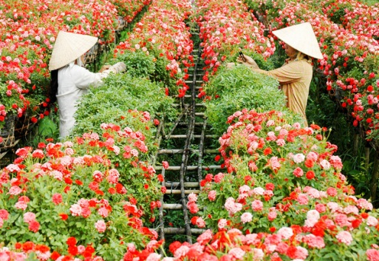 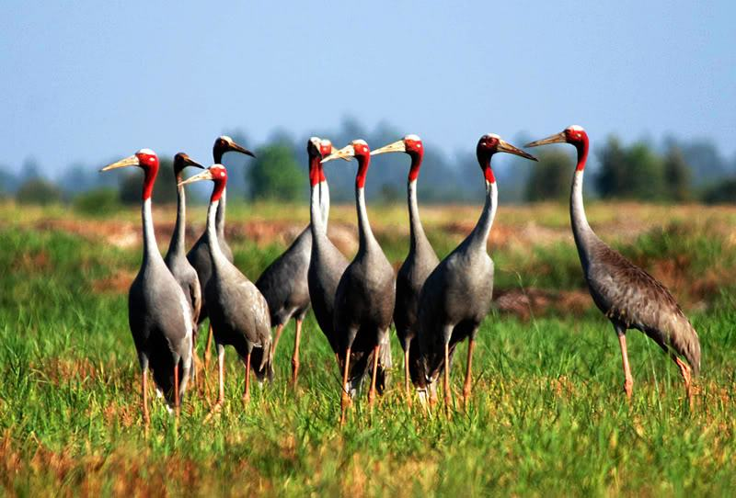 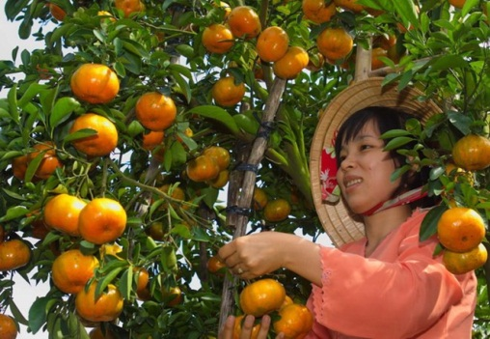

|  |  |  |  |  |  |  |  |
| --- | --- | --- | --- | --- | --- | --- | --- |
| **NGÀY 1: HỒ CHÍ MINH – ĐỒNG SEN – TRÀM CHIM 200Km (Ăn S – T – T)** | | | | | | | |
| **05h30** | Xe và HDV **Du Lịch Khám Phá Mới** đón Quý khách tại điểm hẹn. Khởi hành đi **Đồng Tháp Mười** | | | | | | |
| **07h00** | Đoàn dùng điểm tâm sáng tại nhà hàng ( 01 tô + 01 ly) | | | | | | |
| **08h00** | Quý khách viếng **Thiền Viện Trúc Lâm Chánh Giác**, trải nghiệm cung đường đồng quê sinh thái *kênh rạch, rừng tràm, khóm…* | | | | | | |
| **10h00** | Đoàn tham quan **Khu di tích Gò Tháp** với diện tích 8.000Km2 thuộc vùng tả ngạn sông Tiền, gồm 5 di tích tiêu biểu là **Gò Tháp Mười, Tháp Cổ Tự, Đền Thờ Thiên hộ Võ Duy Dương và cụ Đốc Binh Kiều, gò Minh Sư, Miếu Bà Chúa Xứ…** | | | | | | |
| **12h00** | Quý khách thưởng thức các món đặc sản tại cánh **Đồng Sen** Tháp Mười, tự do tham quan chụp ảnh… | | | | | | |
| **14h00** | Đoàn đến với **Vườn Quốc Gia Tràm Chim**, lên vỏ lãi lướt nhẹ trên kênh rạch tìm hiểu đời sống **“mùa nước nổi”** của người dân bản địa, trải nghiệm hệ sinh thái **rừng tràm, đồng năng, sen trắng, nơi sinh sống của loài chim chích, cò, sếu đầu đỏ…** | | | | | | |
| **17h00** | Quý khách về TP. Cao Lãnh nhận phòng Khách sạn nghỉ ngơi. | | | | | | |
| **18h00** | Quý khách dùng cơm tối tại nhà hàng với thực đơn đính kèm. | | | | | | |
| **Tối** | Quý khách tự do tham quan Khu chợ đêm, mua sắm, thưởng thức, hội chợ trái cây Đồng Tháp… | | | | | | |
|  | |  | | |  | | |
| **NGÀY 2: KDL PHƯƠNG NAM–VƯỜN QUÝT HỒNG–LÀNG HOA SA ĐÉC (Ăn Sáng – T)** | | | | | | | |
| **Sáng** | Quý khách dùng điểm tâm, làm thủ tục trả phòng chia tay TP. Cao Lãnh. | | | | | | |
| **08h00** | Đoàn tham quan **Lăng Cụ Phó Bảng Nguyễn Sinh Sắc** thân sinh chủ tịch Hồ Chí Minh. | | | | | | |
| **09h00** | Đoàn có mặt tại **KDL Phương Nam** được xây dựng gồm các khối nhà kiểu cổ - gỗ mới theo phong cách kiến trúc nhà rường truyền thống Việt Nam. Nơi tâm linh tín ngưỡng thờ các vị tiền nhân, hoạt động văn hóa nghệ thuật, trò chơi dân gian truyền thống… | | | | | | |
| **10h00** | Tham quan **vườn quýt hồng Lai Vung** cùng lạc vào một thiên đường quýt hồng. Cảm nhận không khí miệt vườn với hương vị ngọt lịm của Quýt Hồng say trái. | | | | | | |
| **12h00** | Đoàn dùng cơm trưa tại TP. Sa Đéc, tham quan **Làng Hoa Tân Qui Đông** – **Sa Đéc** được xem là trung tâm hoa kiểng Miền Nam với những cánh đồng hoa rộng bạt ngàn mây tận, có những vườn hoa đủ sắc đủ màu nên chụp ảnh hoàn toàn không bao giờ chán. | | | | | | |
| **15h00** | Khởi hành về lại Hồ Chí Minh. Trên đường về dừng chân mua sắm đặc sản trái cây Cái Bè, Châu Thành Tiền Giang. | | | | | | |
| **17h00** | Về lại Hồ Chí Minh, HDV thay mặt công ty gửi lời cám ơn, chia tay đoàn và hẹn gặp lại.! | | | | | | |
|  | | |  | | |  | |
| **GIÁ TOUR DÀNH CHO KHÁCH GHÉP ĐOÀN:** | | | | **VND/KHÁCH** | | | **VND / TRẺ** |
| **Khách sạn: Tiêu chuẩn gần Trung Tâm** | | | | **990.000đ** | | | **495.000đ** |
| **Khách sạn: Tiêu chuẩn 3 sao** | | | | **1.190.000đ** | | | **595.000đ** |
| **Khách sạn: Tiêu chuẩn 4 sao** | | | |  | | |  |

**Lưu ý:** Chương trình có thể thay đổi cho phù hợp với tình hình thực tế tại địa phương, nhưng vẫn đảm bảo tham quan đầy đủ các địa điểm trong chương trình.

**LỊCH KHỞI HÀNH THỨ BẢY HÀNG TUẦN.**

**GIÁ TOUR BAO GỒM:**

**Vận chuyển:** Xe Du lịch loại 16, 30, 45 chỗ đời mới, đưa đón tham quan suốt hành trình.

**Điểm đón 1:** Sân vận động Thống Nhất, số 30 Đường Nguyễn Kim, P. 6, Q. 10. (gỏi xe máy tại CC Nguyễn Kim, P 7, Q 10)

**Điểm đón 2:** CV 23/9, Hoặc số 4 Phạm Ngọc Thạch, P. Phạm Ngũ Lão, Q. 1. (gỏi xe máy tại CV 23/9, P. Phạm Ngũ Lão, Q. 1)

**Điểm đón 3:** **Đường dẫn cao tốc ( Bánh Mì Minh Tâm )**

**Khách sạn tiêu chuẩn:** Mỹ Trà: 3 - 4 Khách / Phòng. (Hoặc tương đương).

**Khách sạn 3 sao:** Hòa Bình/ Hương Sen: 3 -4 Khách / phòng. (Hoặc tương đương).

**Ăn uống: 02 bữa ăn sáng, 03 bữa ăn chính 120.000/khách/suất**

**Phí Tham Quan:**

* Tắc ráng xem chim khứ hồi (Tràm Chim – Tam Nông)
* Thiền viên Trúc lâm Chánh giác + Khu di tích Gò Tháp Mười.
* Làng Hoa Tân Qui Đông.
* Lái xe và Hướng dẫn viên kinh nghiệm, vui vẻ, nhiệt tình phục vụ đoàn suốt hành trình.

**Quà Tặng:** - Nón DL Khám Phá Mới + Khăn lạnh + nước suối (khăn + 2 chai 350ml/ngày).

**Bảo Hiểm:** - Bảo hiểm du lịch với mức 20.000.000đ/người/ngày. (Cty CPBHQT AAA).

**GIÁ TOUR KHÔNG BAO GỒM:**

* Vườn Quýt Hồng Lai Vung: **50.000đ / Khách.**
* Phụ thu phòng đơn: 1 khách: **150.000đ / khách / đêm.**
* Phụ thu phòng 2 khách: **75.000đ / khách / đêm.**
* Tết Dương Lịch 2018: **100.000đ / (2 sao): 200.000đ (3 sao)**
* Tết Nguyên Đán Mậu Tuất 2018: **300.000đ (2 sao): 600.000đ (3 sao).**
* Các dịch vụ trong trong các bữa ăn và khách sạn như; Nước ngọt, Rượu - Bia hoặc đồ uống khác, điện thoại, giặt ủi, các loại bánh – kẹo – Mì tôm và nước trong mini bar, mua đặc sản + ăn uống của Trẻ em đi cùng và chi phí phát sinh mua sắm cá nhân khác.
* Công ty Du Lịch Khám Phá Mới chịu trách nhiệm xuất hoá đơn tài chính khi khách yêu cầu (Phụ phí 10% VAT trên giá tour).
* Tips cho HDV và Lái xe… (Tự nguyện)

**ĐỐI VỚI TRẺ EM:**

* Trẻ em (từ 11 tuổi ) 100% tiền tour (chế độ ăn riêng, giường riêng như người lớn)
* Trẻ em (từ 5 tuổi đến dưới 11 tuổi) 50% tiền tour (chế độ ngồi riêng, ăn riêng, ngủ chung giường người thân)
* Hai người lớn chỉ được kèm 1 trẻ nhỏ dưới 5 tuổi. Từ trẻ nhỏ thứ 2 trở lên phải mua 50% vé người lớn

**Lưu ý khi tham gia chương trình:**

* Quý khách mang theo hành lý gọn nhẹ và tư trang tự bảo quản trong quá trình tham quan.
* Quý khách nhớ mang theo CMND & Passport đối với Kiều bào & ngoại quốc. (bản chính).
* Quý khách cần mang theo giày đi bộ, máy chụp hình-quay phim, kính mát, kem chống nắng và các loại đồ dùng cá nhân thuốc men theo chỉ định khác…